**PROCESO DIRECCIÓN DE FORMACIÓN PROFESIONAL INTEGRAL**

**FORMATO GUÍA DE APRENDIZAJE**

**DESARROLLAR Y GESTIONAR LA BASE DE DATOS II (ART V)**

**IDENTIFICACIÓN DE LA GUÍA DE APRENDIZAJE**

* Denominación del Programa de Formación: Tecnólogo en ANÁLISIS Y DESARROLLO DE SISTEMAS DE INFORMACIÓN
* Código del Programa de Formación: 228106 V102
* Nombre del Proyecto: DISEÑO Y CONSTRUCCIÓN DE SOLUCIONES INFORMÁTICAS PARA

GRANDES VOLÚMENES DE DATOS EN EL SECTOR PRODUCTIVO.

* Fase del Proyecto: DESARROLLO
* Actividad de Proyecto: CODIFICAR LOS MÓDULOS DEL SISTEMA DE INFORMACIÓN.
* Competencia: CONSTRUIR EL SISTEMA QUE CUMPLACON LOS REQUISITOS DE

LA SOLUCIÓN INFORMÁTICA.

* Resultados de Aprendizaje Alcanzar: RAP37 CONSTRUIR LA BASE DE DATOS, A PARTIR DEL MODELO DE DATOS DETERMINADO EN EL DISEÑO DEL SISTEMA, UTILIZANDO SISTEMAS DE GESTIÓN DE BASE DE DATOS, SEGÚN LOS PROTOCOLOS ESTABLECIDOS EN LA ORGANIZACIÓN.
* Duración de la Guía: 66 horas.

**2. PRESENTACIÓN**

Continuando con el programa de formación, se realizan acciones que materializan el sistema de información mediante la programación con SQL extendido. La fase de DESARROLLO comprende todas las tareas que construyen las estructuras necesarias que darán soporte a los datos y la programación de los componentes de software que requiere el proyecto de formación. Se centra esta actividad en programación de la base de datos, que consiste en sistematizar algunos procesos repetitivos para el manejo de las diferentes operaciones en una base de Datos, por lo que, en esta fase de su proceso formativo, se trabajan los fundamentos para aplicar el lenguaje transaccional e implementación de funcionalidades en el SGBD. Por lo anterior, es una invitación a desarrollar las acciones propuestas con actitud crítica, propositiva y con la seguridad que serán de gran aporte en su vida profesional.

**3. FORMULACIÓN DE LAS ACTIVIDADES DE APRENDIZAJE**

* 1. **Actividades de Reflexión inicial.** 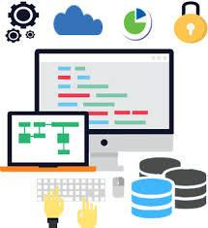

**¿Qué son las bases de datos?**

Para iniciar la actividad se debe conocer la importancia del manejo de las bases de datos, que han contribuido al desarrollo de software, pero las exigencias del sector productivo han solicitado que se capacite el recurso humano en estas tecnologías disruptivas el cual evolucionan a ritmo acelerados.

La cantidad de información que generan las diferente fuentes en la actualidad han forzado a que se prepare el recurso humano para el manejo de toda esta información y poder generar más que información es el de generar nuevo conocimiento; la pregunta es: ¿Se esta preparado para entender y manejar la tecnología de base de datos?; para comenzar se recomienda ver el video “[Todo el mundo debería saber programar](https://www.youtube.com/embed/1bDK1-U1edE)“.

* 1. **Actividades de contextualización e identificación de conocimientos necesarios para el aprendizaje.**
     1. **Identificar conceptos de base de datos.**

Ya se conocen conceptos como: datos, información, base de datos, sistemas gestores de base de datos, calidad de la información, almacenamiento; entonces nos encontramos en un momento donde requerimos gestionar la información mediante técnicas que nos brinda el lenguaje de consulta estructurada con estructuras más complejas de programación. 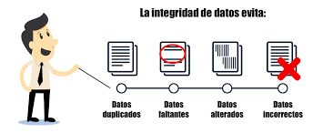

* 1. **ACTIVIDADES DE APROPIACIÓN**

**3.3.1** **Aplicar Técnicas de uso del SQL**

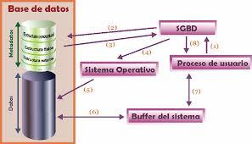

En la actividad de aprendizaje se abordan los siguientes temas de acuerdo con el programa de formación:

* Informe técnico de diseño: definición, objetivos, características, estructura.
* Manipular una base de datos de acuerdo con las necesidades de información Objetos de una base de datos, entorno de trabajo, instalación, tablas, integridad de los datos, índices, vistas, permisos, procedimientos, disparadores, (TRIGGERS, tablas, integridad de los datos, índices, vistas, permisos, procedimientos, disparadores.
* Crear una base de datos de acuerdo con un diseño dado.

Para realizar las prácticas en MYSQL que a continuación se listan, es necesario instalar el esquema HR, para esto se necesita desarrollar el taller “[INSTALACION DEL ESQUEMA HR](https://drive.google.com/file/d/1JFtx2E3eOJVmV6wA8BZ6WcqIr9S7WnD9/view?usp=sharing)”, dispuesto en el LMS, siga el paso a paso y así lograra instalarlo.

Para aprender a trabajar con SQL, se debe desarrollar el siguiente material pedagógico de forma autónoma y orientado por el instructor:

3.3.1.10 [Introducción al SQL extendido](https://drive.google.com/file/d/10_WuFqh9_1W78M0DounghcGMa8S3bYgR/view?usp=sharing)

3.3.1.11 [Estructuras de control](https://drive.google.com/file/d/1lFZeWXmHfkwhNi_PyS_vhOc3tE5-F3zX/view?usp=sharing)

3.3.1.12 [Manejando vistas](https://drive.google.com/file/d/1g2An2pGlgXSI-b2gMLuhbw9-ORMf70lr/view?usp=sharing)

3.3.1.13 [Procedimientos almacenados](https://drive.google.com/file/d/1krUhLl634G6PZVr32iYQwzl0P5CnysT6/view?usp=sharing)

3.3.1.14 [Funciones](https://drive.google.com/file/d/1xPbmHIC8KNqczMv0s0rT9uhZLajarzNH/view?usp=sharing)

Desarrollar cada uno de los anteriores materiales pedagógicos orientados por el instructor que permitirán analizar, describir, explicar, analizar, comparar, aplicar y evaluar los conceptos adquiridos.

Al explorar el objeto virtual de aprendizaje que enseña con ejemplos de programación en MySQL; se invita al aprendiz a desarrollar un mapa conceptual que relacione los principales conceptos encontrados en el material de estudio propuesto.

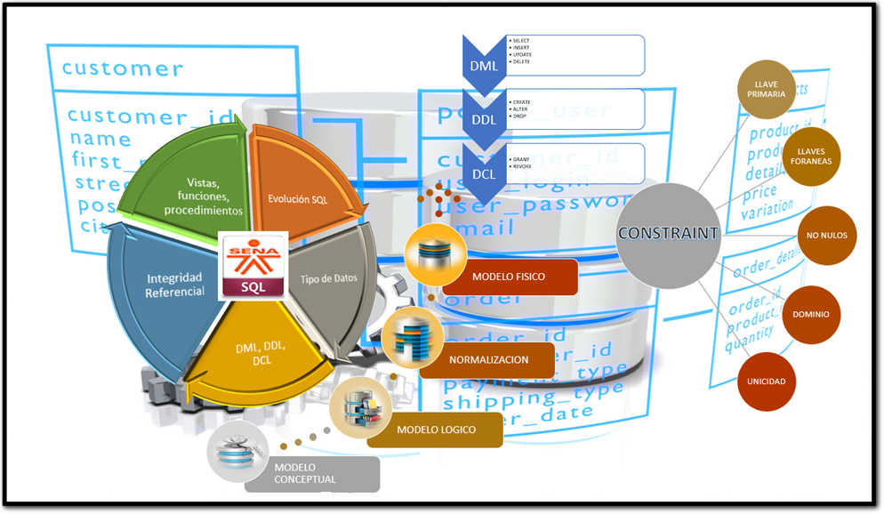

*Figura. 1*

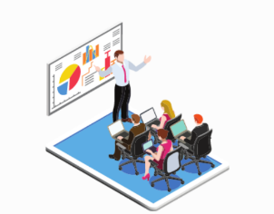

**3.3.2** **Responder Cuestionario sobre SQL extendido.**

Se dispone en el LMS de un cuestionario de términos de SQL extendido para determinar el conocimiento y destrezas adquiridas en la actividad de aprendizaje.

**3.3.3** Desarrollar **talleres de desarrollo de base de datos**



El aprendiz debe desarrollar cada uno de los talleres propuestos donde su participación juega un rol importante en su proceso de aprendizaje, aplicando conocimientos abordados en la actividad de aprendizaje y llevándolos a un contexto real para ser aplicados en su proyecto de formación. Realizar el paso a paso de los talleres propuestos hasta el final de este, aquí aplicará los conceptos claves de SQL.

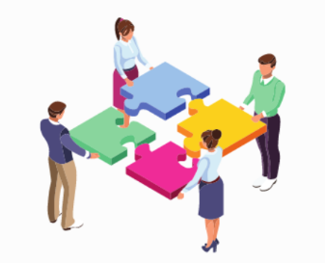

**3.3.4** **Desarrollar el taller de Cursores y desencadenadores**

Se invita al aprendiz a desarrollar el [TALLER DE CURSORES Y TRIGGER](https://drive.google.com/file/d/1i1kCkZb439TyDru86kPazLepY89t8yR3/view?usp=sharing), que le ayudará a contextualizar, se desarrolla un caso para cada tema, como también se encuentra una actividad a realizar donde se pide seleccionar empleados por su cargo, y dependiendo de este, se le incrementará el salario en un porcentaje especifico y además realizar un TRIGGER llamado “TRGSALARIO”, que guardará los cambios en el salario dentro de la tabla LOGSALARIO; se evalúa mediante la lista de chequeo

Este documento debe ser entregado de acuerdo con las indicaciones dadas por el instructor, teniendo en cuenta que es necesario que guarde una copia en el portafolio del aprendiz con el nombre **EV3TallerCursores.sql**.

**3.3.4 Actividades de transferencia del conocimiento.**

**3.4.1** **Aplica SQL extendido en su proyecto de formación.**

Para esta actividad, el aprendiz deberá aplicar todos los objetos vistos en la actividad de aprendizaje al proyecto de formacion. entregar un informe sobre el producto creado llamado **3.3.4_AplicaProyecto.docx** y el script de creacion de la base de datos llamado **3.3.4.AplicaProyecto.sql,** comprimirlo en un archivo llamado **3.3.4.AplicaProyecto.zip**, guárdelo en el portafolio del aprendiz y envíe una copia de acuerdo con las indicaciones del instructor.

**4. ACTIVIDADES DE EVALUACIÓN**

| **Evidencias de Aprendizaje** | **Criterios de Evaluación** | **Técnicas e Instrumentos de Evaluación** |
| --- | --- | --- |
| **Evidencias de Conocimiento:**  EV1. Responde a preguntas sobre conceptos de SQL extendido.  **Evidencias de Desempeño:**  EV2. Desarrolla el taller sobre funciones y procedimientos.  EV3. Desarrolla el taller de cursores y desencadenadores.  **Evidencias de Producto:**  EV4.Aplica SQL extendido en su proyecto de formación | Integra los principales conceptos de la programación en la base de datos  Identifica claramente los principales conceptos del diseño y desarrollo de consultas  Utiliza las sentencias SQL teniendo en cuenta la sintaxis del lenguaje y los requerimientos definidos  Construye la base de datos de proyecto de formación aplicando SQL extendido. | **Cuestionario LMS**  **Práctic**a  **Práctica**  **Lista de chequeo** |

**5. GLOSARIO DE TÉRMINOS**

**Acceso**

La manera en la cual los archivos o conjunto de datos son referenciados por la computadora**.**

**Archivo**

Un archivo es un elemento que contiene información y que a su vez se identifica por un nombre y su extensión. Esta última comienza por un punto y determina el tipo de aplicación a la que está asociado el archivo.

**Buscadores**

O también llamados motores de búsqueda, son herramientas que permiten clasificar la información que existe en la red y hacerla localizable en poco tiempo según las preferencias del usuario.

**Base de datos**

Una colección de registros o archivos relacionados de manera lógica.

**Base de datos relacional**

Una colección de relaciones normalizadas en la que cada relación tiene un nombre distintivo.

**Bases de datos distribuidas**

Son Bases de Datos que no están almacenadas totalmente en un solo lugar físico, (están segmentadas) y se comunican por medio de enlaces de comunicaciones a través de una red de computadoras distribuidas geográficamente.

**Campo**

Un campo es la unidad básica de una base de datos. Un campo puede ser, por ejemplo, el nombre de una persona. Los nombres de los campos no pueden empezar con espacios en blanco y caracteres especiales. No pueden llevar puntos, ni signos de exclamación o corchetes.

**Clave principal**

La clave principal en una tabla de una base de datos que se selecciona para identificar de forma unívoca cada registro de la tabla. Por ejemplo, en una tabla de alumnos podría ser su número de expediente académico.

**Consulta**

Mediante las consultas tendrás la posibilidad de obtener toda la información contenida en las tablas añadiendo interesantes funcionalidades.

**DDL**

Lenguaje de definición de datos utilizado para describir todas las estructuras de información y los programas que se usan para construir, actualizar e introducir la información que contiene una base de datos.

**Diseño de la base de datos**

Cuando trabajamos con bases de datos relacionales es habitual distribuir la información en diferentes tablas vinculadas entre sí. Esta característica obliga a un proceso de planificación y diseño previo para obtener el resultado esperado. Piensa que deseas almacenar en la base de datos, qué datos necesitas recuperar y en definitiva, determina el propósito final del proyecto para establecer unos cimientos lo suficientemente sólidos.

**DBMS**

Conjunto de programas destinados a manejar la creación y todos los accesos a las bases de datos. Se compone de un lenguaje de definición de datos (DDL: Data Definition Language), de un lenguaje de manipulación de datos (DML: Data Manipulation Language) y de un lenguaje de consulta (SQL: Structured Query Language).

**ELIMINACION**

Es una solicitud de eliminación que se expresa de forma muy parecida a una consulta. Sin embargo, en vez de presentar tuplas al usuario, quitamos las tuplas seleccionadas de la base de datos. Sólo puede eliminar tuplas completas; no se puede eliminar únicamente valores de determinados atributos.

**Facilidad de Consultas**

Permitir al usuario hacer cuestiones sencillas a la base de datos. Este tipo de consultas tienen como misión proporcionar la información solicitada por el usuario de una forma correcta y rápida.

**Formulario**

Los formularios resultan útiles principalmente en tareas de introducción de información. Cuando se trata de incluir pocos datos podemos hacerlo directamente sobre las tablas, pero cuando el volumen es importante, este método se vuelve poco eficaz. Para resolver este problema tenemos los formularios donde la inclusión de datos se hace de forma mucho más intuitiva y sencilla.

**HTML**

Siglas de HyperText Markup Language (Lenguaje de Etiquetas de Hipertexto), es el lenguaje predominante para la construcción de páginas web. Se utiliza para describir la estructura y el contenido en forma de texto, así como para complementar el texto con otros objetos, como por ejemplo: imágenes. Los archivos creados en este lenguaje suelen identificarse por su extensión del tipo: "nombre_archivo.html".

**Informe**

Los informes tienen como objetivo proporcionar las herramientas necesarias para obtener una copia impresa de los datos existentes en una base de datos, aunque existen otras posibilidades tan interesantes como la generación de archivos en formato PDF. Habitualmente, los informes se suelen construir a partir de los resultados obtenidos de la ejecución de consultas. De esta forma combinamos la posibilidad de seleccionar sólo los datos que deseemos que nos ofrecen las consultas con la ventaja de imprimirlos que aportan los informes.

**Independencia de los datos**

Se refiere a la protección contra los programas de aplicaciones que pueden originar modificaciones cuando se altera la organización física y lógica de las bases de datos.

**Integridad referencial**

La integridad referencial es una propiedad imprescindible en cualquier base de datos. Gracias a la integridad referencial se garantiza que un conjunto de datos (registro) siempre se relacione con otros conjuntos válidos, es decir, que existen en la base de datos. Implica que en todo momento dichos datos sean correctos, sin repeticiones innecesarias, datos perdidos y relaciones mal resueltas.

**JDBC**

La Conectividad de Bases de Datos Java (Java Database Connectivity, JDBC) es una especificación de la interfaz de aplicación de programa (application program interface, API) para conectar los programas escritos en Java a los datos en bases de datos populares.

**Lenguaje de consulta**

Son los lenguajes en el que los usuarios solicitan información de la base de datos. Estos lenguajes son generalmente de más alto nivel que los lenguajes de programación. Los lenguajes de consulta pueden clasificarse como procedimentales y no procedimentales.

**Modelo de base de datos orientado a objetos**

Es una adaptación a los sistemas de bases de datos. Se basa en el concepto de encapsulamiento de datos y código que opera sobre estos en un objeto.

**Modelos de Red**

Este modelo permite la representación de muchos a muchos de una Base de Datos. El modelo de red evita redundancia en la información, a través de la incorporación de un tipo de registro denominado el conector. **Nivel lógico**

Definición de las estructuras de datos que constituyen la base de datos.

**Reglas de Integridad**

Son restricciones que definen los estados de consistencias de las bases de datos.

**Registro**

Un registro es el conjunto de información referida a una misma unidad.

**Relación**

El objetivo de estas relaciones sería principalmente evitar la duplicidad de información y en consecuencia, optimizar el rendimiento de la base de datos.

**Recuperación**

Proporcionar como mínimo el mismo nivel de recuperación que los sistemas de bases de datos actuales. De forma que, tanto en caso de fallo de hardware como de fallo de software, el sistema pueda retroceder hasta un estado coherente de los datos.

**Sistema de Administración de Base de Dato**

Es el software que controla la organización, almacenamiento, recuperación, seguridad e integridad de los datos en una base de datos.

**SISTEMA GESTOR DE BASE DE DATOS**

Es un conjunto de programas que permiten crear y mantener una base de datos, asegurando su integridad, confidencialidad y seguridad.

**Software**

Es un sistema manejador de bases de datos que permite al usuario accesar con facilidad a los datos almacenados o que ande ser almacenados

**Tabla**

Unidad donde crearemos el conjunto de datos de nuestra base de datos. Estos datos estarán ordenados en columnas verticales. En ella se definen los campos y sus características.

**Transacción**

Es una secuencia de operaciones de acceso a la base de datos que constituye una unidad lógica de ejecución. **Transacciones compartidas**

Las transacciones compartidas soportan grupos de usuarios en estaciones de trabajo, los cuales desean coordinar sus esfuerzos en tiempo real, los usuarios pueden compartir los resultados intermedios de una base de datos. La transacción compartida permite que varias personas intervengan en una sola transacción.

**Tupla**

También se denomina de este modo a un registro o fila de una tabla.

**Usuario final**

Es quien accesa a las bases de datos por medio de un lenguaje de consulta o de programas de aplicación.

**Valor nulo**

Representa un valor para un atributo que es actualmente desconocido o no es aplicable para ese registro.

**Vista**

El resultado dinámico de una o más operaciones relacionales que operan sobre las relaciones base para producir otra relación. Una vista es una relación virtual que no tiene por qué existir necesariamente en la base de datos, sino que puede producirse cuando se solicite por parte de un usuario concreto, generándose en el momento de la solicitud.

**6. REFERENTES BILBIOGRÁFICOS**

* Microsoft (2014). Libros en pantalla de SQL Server. Disponible en: <https://technet.microsoft.com/es-es/library/ms130214(v=sql.105).aspx>
* ADORACION, Miguel. Fundamentos y modelos de base de datos. Colombia: Alfaomega, México: Alfaomega, 2009.
* CUADRA, Dolores. Desarrollo de bases de datos: Casos prácticos desde el análisis a la implementación. Editorial Alfaomega. 2008.
* MANNINO, Michael V. Administración de base de datos: Diseño y desarrollo de aplicaciones. Editorial McGraw-Hill. México. 2007.
* SILBERSCHATZ, Abraham. KORTH, Henry. Fundamentos de base de datos. España; McGraw-Hill, 2006. 953p.
* CASTAÑO, Adoración. PIATTINI, Mario. Diseño de Bases de Datos Relacionales. Editorial Alfaomega. Colombia. 2006. 550p.
* KENDALL, Kenneth. Análisis y diseño de sistemas. México: Pearson, 2005. 726p.
* PIATTINI, Velthuis. Mario G. Análisis y diseño de aplicaciones informáticas de gestión. Editorial Alfaomega. México. 2004. 710p.
* RICARDO, Catherine. Bases de datos. Editorial McGraw-Hill. México. 2004. 642p.
* BUYENS, Jim. Aprenda desarrollo de base de datos web Ya.!.Editorial McGraw-Hill. Madrid. 2001. 549p.
* DATE, C.J. Introducción a los sistemas de base de datos. 7a.ed. Editorial Pearson. México 2001
* SENN, James. Análisis y diseño de sistemas de información. Editorial McGraw-Hill. México. 1992. 942p.
* COVADONGA Fernández Baizán, El Modelo relacional de datos, de los fundamentos a los modelos deductivos. Base de datos Dialnet.
* RIVERO CORNELIO, Enrique, FUENTES Luis Martínez, MARTÍNEZ Israel Alonso. Bases de datos relacionales, fundamentos y diseño lógico. Universidad Pontificia Comillas, 2005. Base de datos Dialnet.
* CASELLA, Dante. Como empezar la Normalización. [Publicado 14/06/2007]. [En línea], Disponible en YouTube: Diseño de BD parte 1 http://www.youtube.com/watch?v=IPKl19SbiYQ Diseño de BD parte 2 http://www.youtube.com/watch?v=AIn8inZInAQ [2011, Marzo 21].

**CONTROL DEL DOCUMENTO**

|  | **Nombre** | **Cargo** | **Dependencia** | **Fecha** |
| --- | --- | --- | --- | --- |
| **Autor (es)** | **JOSE FERNANDO GALINDO SUAREZ** | **INSTRUCTOR** | **CGMLTI** | **12/07/2022** |

**8. CONTROL DE CAMBIOS** (diligenciar únicamente si realiza ajustes a la guía)

|  | **Nombre** | **Cargo** | **Dependencia** | **Fecha** | **Razón del Cambio** |
| --- | --- | --- | --- | --- | --- |
| **Autor (es)** |  |  |  |  |  |

**PLANEACION PEDAGOGICA A DESARROLLAR EN LA GUIA DE APRENDIZAJE.**

|  | **ACTIVIDAD DE APRENDIZAJE** | **HORAS** |
| --- | --- | --- |
| 1 | **3.1.1 - Qué son las bases de datos?** | 1 |
| 2 | **3.2.1 - Identificación de conceptos de base de datos.** | 1 |
| 3 | **3.3.1 - Técnicas de uso del SQL** | 6 |
| 4 | **3.3.2 – Glosario de conceptos de base de datos.** | 1 |
| 5 | **3.3.3 - Conceptos de uso del SQL** | 1 |
| 6 | **3.3.4.1 - TALLER No 1** | 4 |
| 7 | **3.3.4.2 -TALLER No 2** | 4 |
| 8 | **3.3.4.3 -TALLER No 3** | 4 |
| 9 | **3.3.4.4 - TALLER No 4** | 4 |
| 10 | **3.3.5 – Crucigrama** | 1 |
| 11 | **3.3.6 – Cuestionario** | 1 |
| 12 | **3.3.7 – Cursores y desencadenadores** | 4 |
| 13 | **3.4.1 – Caso de estudio Restaurante** | 12 |